과 제
이 름 | 한혜린
학 번 | 22570021

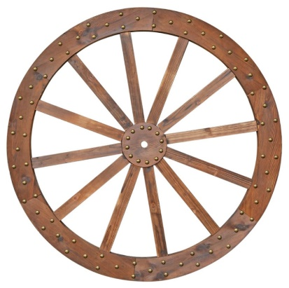
Hyerin’s Life Scenario
내가 헤어디자이너가 된 후, 1년에 한번씩 가족들과 해외 효도여행을 같이 갈것이다. 부모님이나 조부모님께 한달에 한 두번씩 맛있는 음식을 사드리고 1-2주에 한번씩은 꼭 안부전화를 드릴것이다.

현재는 한국에서는 물려받은 소나타 차가 있지만, 해외에서는 토요타나 포드 같은 잘 고장안나는 중형차를 1대 살 것이다
지금은 미국학생비자 거절로 미국에 당분간 갈 수 없지만, 10년뒤엔 LA 여행을 다녀오고싶다.
볼리비아 같은 남미여행도 다녀오고싶다.
아일랜드나 캐나다에서 오로라도 보고싶다.
현재는 매우 건강한 편이나, 활동이 적은 업무 특성 상, 신체운동이 많이 부족한 편이다. 주 3회 산책과 매달 1회 등산을 하면서 체력을 단련할 것이다.
지금은 결혼도 안했고, 자녀도 없지만 5년 안에 자녀 1 명이 있으면 좋겠다. 이왕이면 딸이면 좋겠고, 일과 육아를 병행할 계획이다.
현재까지는 요양원에서 어르신들 머리 커트 봉사나 직업고등학교에서 입학생 홍보행사에서 메이크업 디자이너로 봉사를 하곤했지만, 더 나아가, 암환자에게 반영구 눈썹을 해주는 등, 미용이 꼭 필요로 하는 곳에 도움을 주는 재단을 설립하고싶다.
지금은 동생과 함께 시간을 보내지못하지만, 한달에 한번씩 맛있는 음식을 사줄 것이다.
현재는 한국에서는 부모님 집에 얹혀살거나, 대만 직장에서 제공하는 기숙사에서 생활을 하고 있지만, 10년안에 캐나다/대만에서 방 3개가 있는 내집을 마련한다.
건강

봉사

여행

자녀

형제

효도

차
집

